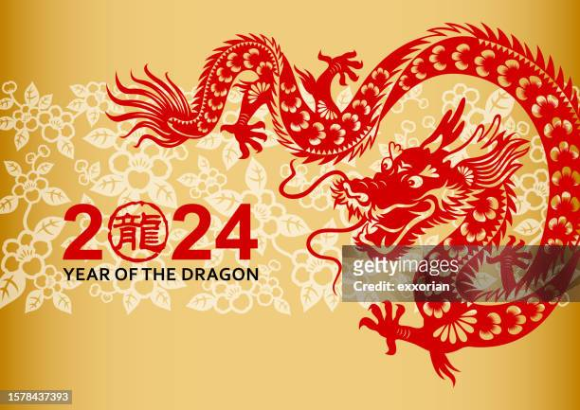

**祥 龍 獻 瑞**

「農曆新年」**是傳統的重要節慶 期待新的一年到來～**

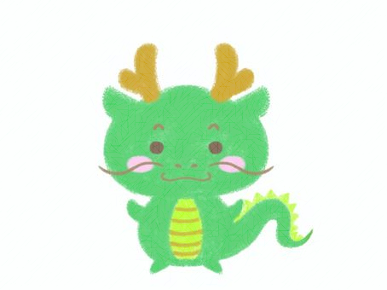**話吉祥 祝福彼此在新的一年更加豐收、喜悅、健康**

**幸福，增添新年氛圍。敬邀您幫寶貝打扮美美的、帥帥的**

**共襄盛舉，與幼兒共同留下美好的回憶～**

敬邀您撥冗參加一年一度盛會

**活動地點：萬是幼兒園廣場**

**活動時間：113年02月07日(三)上午**

**一、9：30～10：00 幼兒舞蹈表演秀才藝**

**1.舞蹈大班.中班 2.舞蹈小班**

**3.寶貝班 4.櫻桃小班 5.草莓中班 6.蘋果大班 、**

**二、10:00～10:10→一起祈福求佛-全園師生、家長熱起來**

**三、10:10～10:20→家長趣味競賽**

**四、10：30～11:00→親子團體遊戲**

**五、15：20～16：00 同樂會(請帶喜愛小點心共同分享)**

**萬是幼兒園敬邀113.01.09**

**…………………～報 名 表 ～……………………**

**姓名：__________班級：________ 家長簽名：___________**

**家長參加： □ 參加 □ 不克參加**